“Católicos y luteranos, pidamos perdón por el escándalo de la división”, dijo el Papa
Lunes 16 Nov 2015 | 10:43 am
« Volver
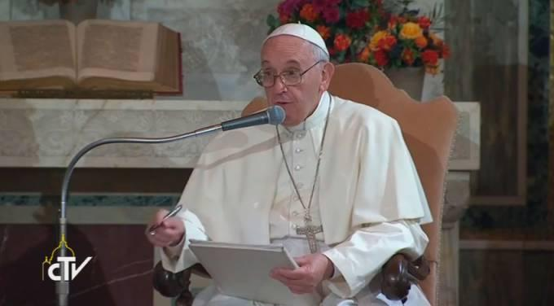
ver más
Ciudad del Vaticano (AICA): En la tarde de este domingo 15 de noviembre, el papa Francisco visitó a la Comunidad evangélica luterana de Roma en el templo “Christuskirche”. Después de un rato de oración, el pastor de esta comunidad cristiana le pidió dialogar y un niño, una señora luterana casada con un católico y otra señora que lidera un proyecto con refugiados le hicieron preguntas al Pontífice. Después de un coloquio en tono informal, el Santo Padre dirigió un discurso, en el que expresó que “debemos pedir perdón” por el escándalo de la división.
En la tarde de este domingo 15 de noviembre, el papa Francisco visitó a la Comunidad evangélica luterana de Roma en el templo “Christuskirche”. Después de un rato de oración, el pastor de esta comunidad cristiana le pidió dialogar y un niño, una señora luterana casada con un católico y otra señora que lidera un proyecto con refugiados le hicieron preguntas al Pontífice. Después de un coloquio en tono informal, el Santo Padre dirigió un discurso, en el que expresó que “debemos pedir perdón” por el escándalo de la división.
Después de la lectura del evangelio, el Santo Padre dejó de lado el discurso que había preparado e improvisó, recordó que las dos Iglesias se persiguieron durante muchos años por lo que “debemos pedir perdón” y dijo que el camino marcado por Jesús es el de ser siervos y humillarse, como hizo Él.
Francisco preguntó “¿usaste tu vida para ti o para servir?, ¿para defenderte de los otros con muros o recibirlos con amor?”.
Sobre la relación entre católicos y luteranos recordó que “hubo tiempos feos entre nosotros”. “¡Piensen en las persecuciones entre nosotros que tenemos el mismo bautismo!” por eso “debemos pedir perdón, por el escándalo de la división”.
El Papa comentó también el Evangelio y dijo que Jesús durante su vida “tuvo que hacer muchas elecciones”. Por ejemplo “los primeros discípulos, los enfermos a los que curaba, la gente que le seguía para escucharle, porque habla como uno que tiene autoridad, no como los doctores de la ley que se pavoneaban”.
“Jesús con amor hacía elecciones, también corregía cuando los discípulos se equivocaban en los métodos o cuando la madre de Juan le pidió que sus dos hijos se sentaran en el Reino de los Cielos a la derecha o a la izquierda”. “Siempre guiaba, acompañaba”, dijo el Papa.
También recordó que Jesús elegía “a buenos y malos”, pero “elegía siempre”. “La última elección será la definitiva”, señaló.
“La pobreza está en el centro del Evangelio. Él siendo rico se ha hecho pobre para enriquecernos con su pobreza”, “se ha humillado hasta el final: una muerte de Cruz, la elección del servicio”. Es verdad que “Jesús es el Señor pero es un siervo”.
“Todos tenemos esta elección: la del servicio, como Jesús nos ha indicado”, dijo.
“A mí me gusta cuando veo al Señor siervo, que sirve, me gusta pedirle que Él sea el siervo de la unidad, que nos ayude a caminar juntos. Hoy hemos orado juntos. Rezar juntos por los pobres, por los necesitados. Amar juntos, como amor de hermanos”.
Francisco terminó pidiendo “la gracia de la diversidad reconciliada en el Señor, es decir, en el Siervo de Yahve de ese Dios que vino a nosotros para servir y no ser servido.
Antes de partir, los luteranos le regalaron al Santo Padre una corona de Adviento, con ramas de pino y cuatro velas, deseándole que “Estas luces le acompañan también durante el Adviento” y un cartel hecho por los niños con manos recortadas y el deseo de cada uno de ellos.+

